
Modrou farbou vyznač všetky chemické látky a zelenou všetky zmesi
Chemické látky a zmesi.

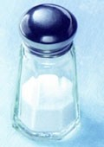

soľ

voda
minerálka
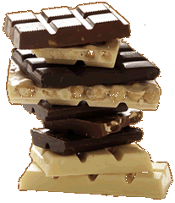
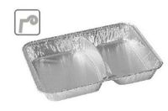
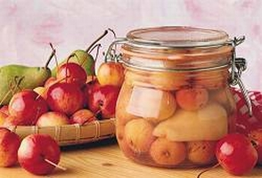
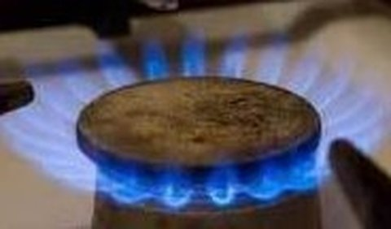
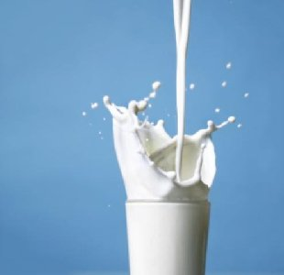
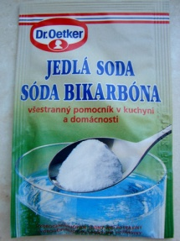
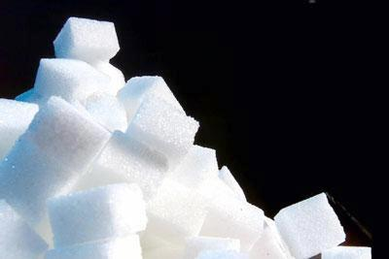
čokoláda
hliník
kompót
zemný plyn
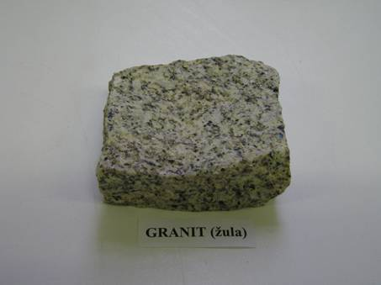
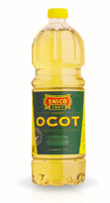

Skúste teraz sami napísať aspoň tri príklady na chemické látky a zmesi.
žula
mlieko
sóda bikarbóna
cukor

Chemické látky

Zmesi

Chemické látky sú zložené iba z častíc rovnakého druhu.
Napr. Olovo, ktoré sa používa v rybárstve Bolenie olovko patrí k nástrahám, ktoré sú určené na lov boleňov.
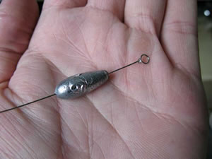
Zmes je zložená z dvoch alebo viacerých zložiek. Zmesi sú v prírode rozšírenejšie ako chemické látky. Napr. Betón je zmes cementu, štrku a vody.
